FAIRE UN MOULE ? c’est facile !!!

Ce document à pour but de démontrer que la réalisation d’un moule est à la portée de tous !
Vous pouvez soit copier une forme existante, vous n’aurez pas à façonner un master (forme d’origine), soit vous créez votre propre master. Dans la majorité des cas le master peut être réalisé en roofmat, cette matière est disponible en plaques de 10 à 80mm d’épaisseur, réaliser au besoin un empilage pour obtenir le volume nécessaire. Il faut ensuite façonner la forme, commencez à la scie, puis à la râpe à bois pour finir au papier verre fin (a sec). Recouvrir ensuite entièrement votre forme d’1 à 2 couches de tissus de verre 160gr sergé avec résine EPOXY, la résine polyester n’étant pas compatible avec cette matière.
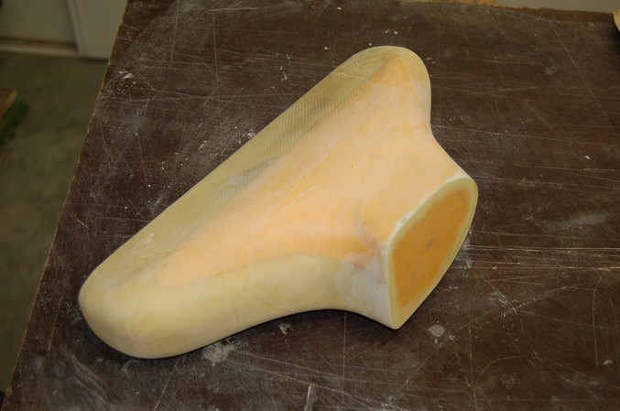
Mastiquez ensuite votre forme au mastic polyester de carrossier puis mettre en apprêt passé au pistolet ou au pinceau, poncez à sec puis finissez à l’eau au 400.
Une couche de peinture auto passée au pistolet finira de donner une surface parfaitement adaptée à un moulage amateur !
A ce stade là vous avez fait la plus grosse partie du travail et vous pouvez vous récompenser à l’aide d’une bonne bière bien fraiche !!
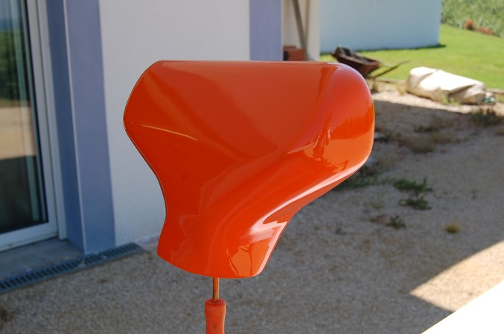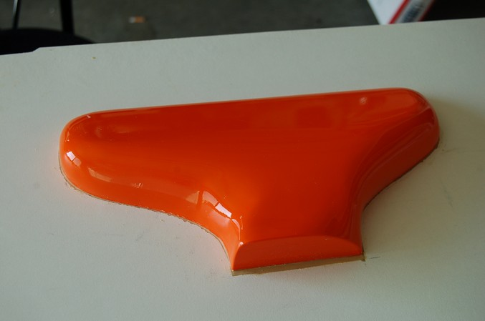
Le moule ne pouvant pas toujours se réaliser en une seule partie, vous allez devoir déterminer le plan de joint ( tracé suivant lequel les parties du moule vont se raccorder), dans la majorité des cas le moule est en 2 parties, Il vous faut ensuite trouver une plaque de mélaminé dans laquelle vous allez découper l’empreinte de votre forme de façon à pouvoir l’y encastrer jusqu’au tracé du plan de joint que vous avez déterminé. Mastiquer alors le raccord entre la planche et le master à l’aide de PLASTILINE ou pate à modeler, de cette opération dépendra la qualité de raccord entre les 2 moules. Passer alors 2 à 3 couches de démoulant type MIRROR GLAZE ou autre avec lustrage entre chaque couche (bien laisser sécher la cire avant lustrage).
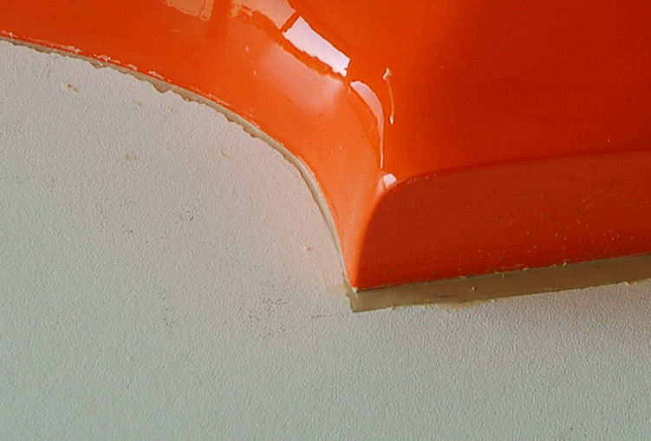
Ne pas oublier de cirer également la planche de mélaminé !
C’est cette planche qui va permettre de réaliser un portée qui peut, suivant les cas, permettre soit de boulonner les demi-moules entre eux pour raccorder les formes soit de mettre le moulage sous vide en réalisant l’étanchéité du sac sur cette partie.
Passer ensuite une couche de GEL COAT POLYESTER au pinceau, vous devez choisir de préférence en choisir un adapté à la réalisation des moules, il sera SANS PARAFINE, même après séchage il sera toujours poisseux en surface, j’ai fait des tests avec tout un tas de gel coat plus ou moins adaptés et ça donne des résultats satisfaisants dans la plupart des cas…
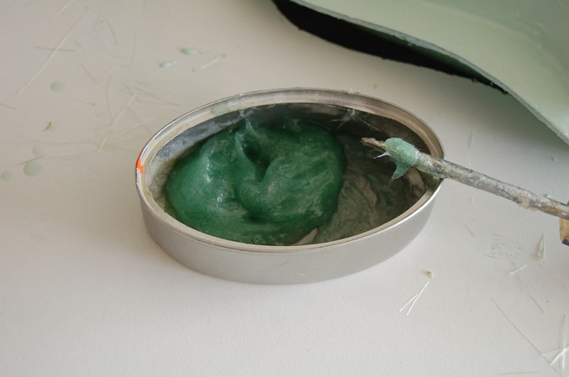
Après 24H de séchage vous pouvez attaquer le moulage, ne pas poncer ou nettoyer le gel coat ! on doit mouler dessus tel quel !
Le moule va être réalisé avec du MAT DE VERRE (fibres enchevêtrées) de 400 à 600 gr/m² et résine POLYESTER.
Il va falloir mettre une charge dans les angles car le tissus ne pourra pas se plier facilement dans les angles vifs, il faut pour cela mélanger de la résine avec de la fibre de verre broyée ou éventuellement du floc de coton. La patte obtenue doit être suffisamment homogène pour ne pas couler, l’appliquer ensuite dans les angles à la spatule puis lisser au pinceau et résine seule.
Recouvrez ensuite d’1 à 2 couches de mat suivant la taille du moule et la rigidité désirée, il peut être parfois bien pratique de faire un moule fin de façon à pouvoir le vriller pour aider à démouler une pièce dont la forme est un peu complexe.
Il faut veiller à aller assez vite lors de cette opération de stratification car la résine polyester prend vite ! De même il faut veiller à ne pas mettre de surplus de catalyseur pour ne pas risquer un emballement thermique (la résine monte très haut en température). Si vous voulez mettre plus de 2 couches de tissus il est NECESSAIRE de le faire en plusieurs fois, pas besoin de poncer le polyester lorsqu’on rajoute des couches.
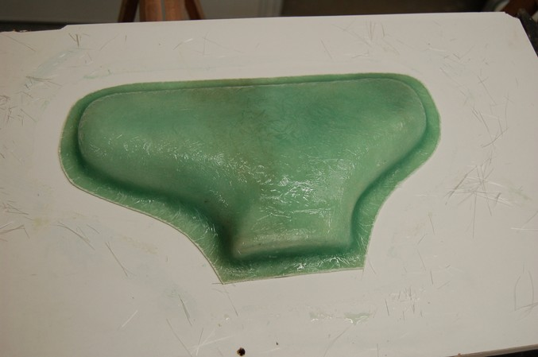
La résine polyester séchant assez vite, il faut la surveiller de façon à découper le pourtour du plan de joint avec un cutter lorsque la résine s’est gélifiée, trop tôt ça coupe pas propre, trop tard ça ne se découpe plus au cutter…
24H plus tard vous pouvez sortir l’ensemble Master/moule de son berceau, ne surtout PAS DEMOULER !!

Il n’y a plus ensuite qu’à recommencer la même opération de l’autre côté, cirage, lustrage, gel coat, strat.
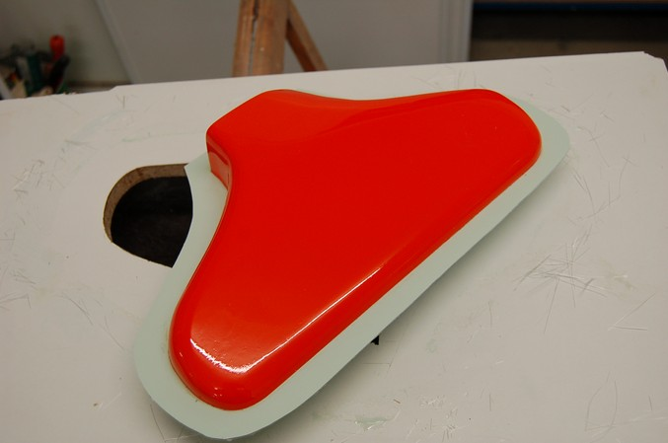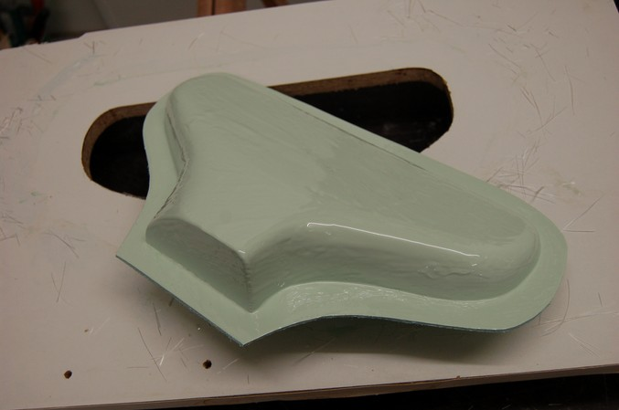
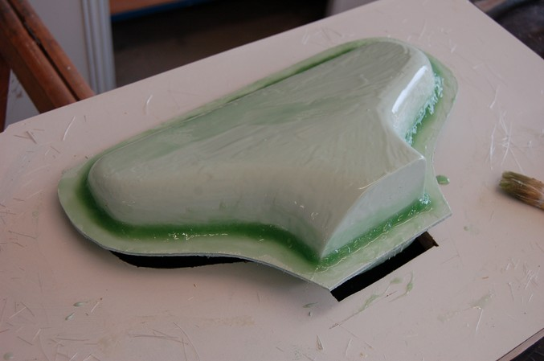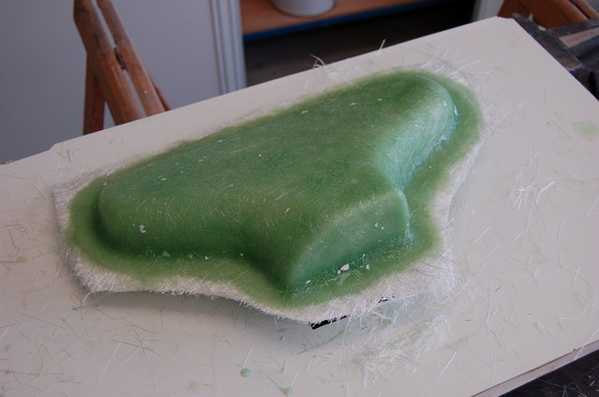
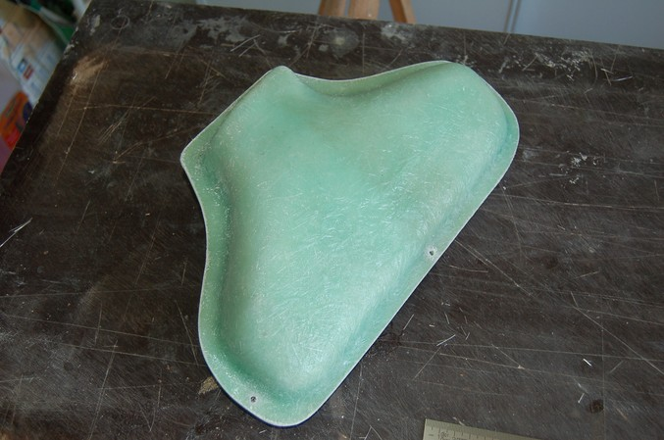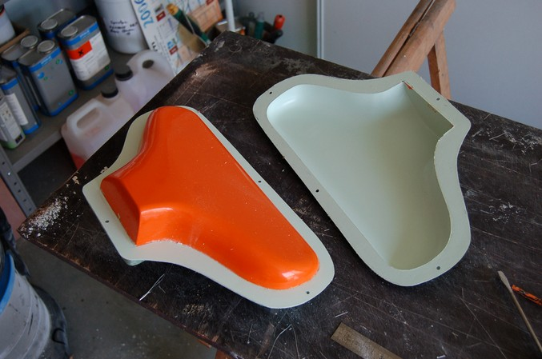
Après avoir terminé la 2eme partie, faire la finition d’ébavurage et ponçage de la partie extérieure du moule de façon à ne pas s’arracher un doigt en le manipulant ! Profitez en pour faire des perçage du plan de joint de façon à pouvoir raccorder les moules entre eux.
Laisser sécher 48 à 72H (suivant la température ambiante).
Viens le moment tant attendu, le démoulage, il s’opère à l’aide de tournevis plats, insérer le tournevis au niveau du plan de joints (avec beaucoup de précautions) et tourner pour écarter, de petits craquements doivent se faire entendre, faites le tour du moule de cette façon. A force d’insister un gros craquement sinistre annonce que le démoulage est terminer, sortir le master et admirez votre moule !!!
Allez, vous avez mérité une bonne bière !! Il faudra passer 3 à 4 couches de démoulant + lustrage avant utilisation du moule.

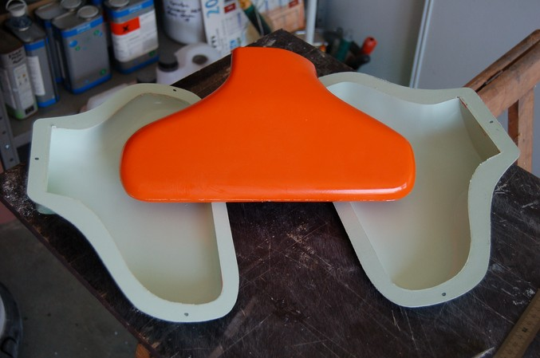

Bon moulages….

